101

办公资源网

求职目标：电气工程及其自动化

178cm

63kg

生日：1989.03.22

电话：13800000000

民 族：汉族

E-mail：bangong@.com

关于我About me

具有2年或以上从事电气工程及其自动化相关工作经验；

熟悉电气元件、电路图；熟悉电气自动化基本原理，能看懂图纸；熟练使用AutoCAD或EPLAN等设计软件绘制图纸。

教育背景Educational

2013.09-2016.07 办公资源网海事大学         电气工程及其自动化（研究生）

2007.09-2011.07 办公资源网大学                 电气工程及其自动化（本科）

主修课程：电路理论、电机学、电力电子技术、电磁场、模拟电子技术、数字电子技术、自动控制原理、单片机原理及应用、电气工程CAD、发电厂变电所电气部分、高电压技术、继电保护原理 PLC工厂电气、电气工程控制、电力系统自动化

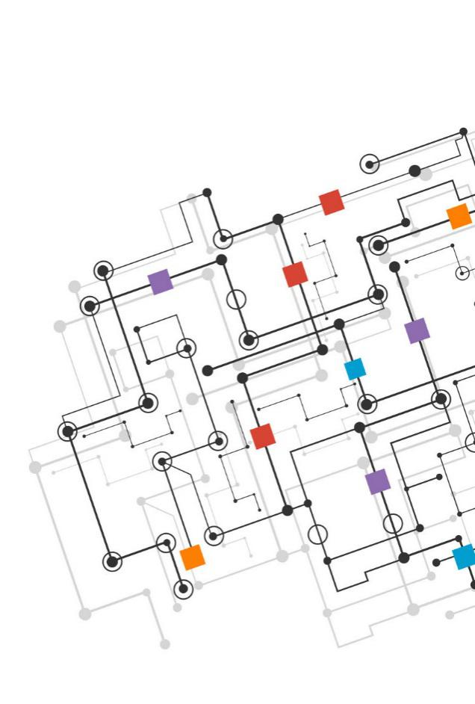

自我评价Self evaluation

我的思想要求进步，性格随和、为人直率；对待工作认真好学，有高度责任感，抗压能力较强，工作富有激情。

做事耐心细致，在团队中勇于承担压力，善于与同事合作，团队意识突出；期间工作中累积了一定的业务能力及研究水平。

积极主动，勇于创新，有很强适应能力，能够独立胜任相关课题的研究。

专业技能Professional skills

* 熟悉cadence、Hspice等芯片设计软件
* 熟悉C语言、汇编语言、C++
* 了解信息编码与加密与射频集成电路设计
* 能够熟练的运用Windows操作系统、office办公软件

项目经历Project experience

2011.07-2013.08 办公资源网电力监理有限公司 电气工程技术员

工作描述：

* 项目立项后根据项目要求到现场勘察；
* 参与项目图纸的审查与会审；
* 审查项目工程施工现场，发现问题提出解决方案；
* 项目完结后对项目进行验收审查，并整理资料；
* 跟着导师做电气工程及其自动化方向的智能电网方面的课题；
* 主要包括电网无功优化控制，把新的算法应用到无功优化。